Tabel experimente

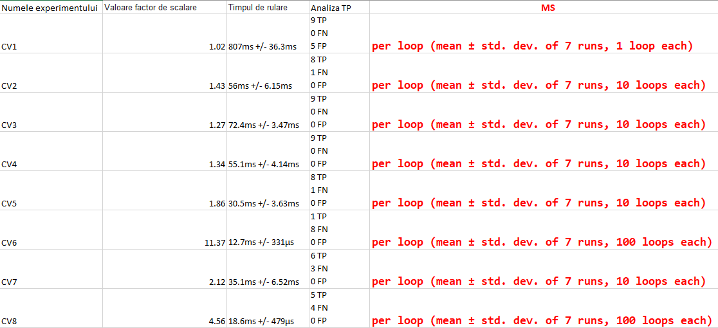

In concluzie experimentul “CV4” detecteaza toate fetele intr-un timp de 55.1ms aproximativ. Valoarea 1.34 a factorului de scalare raportat la timpul de rulare este cea mai potrivita.

Student:

Neagu Ionut Adrian